PRESSINFORMATION Leverans av belysning till
20 november 2012. Gasteig Kulturcentrum, München
__________________________________________________________
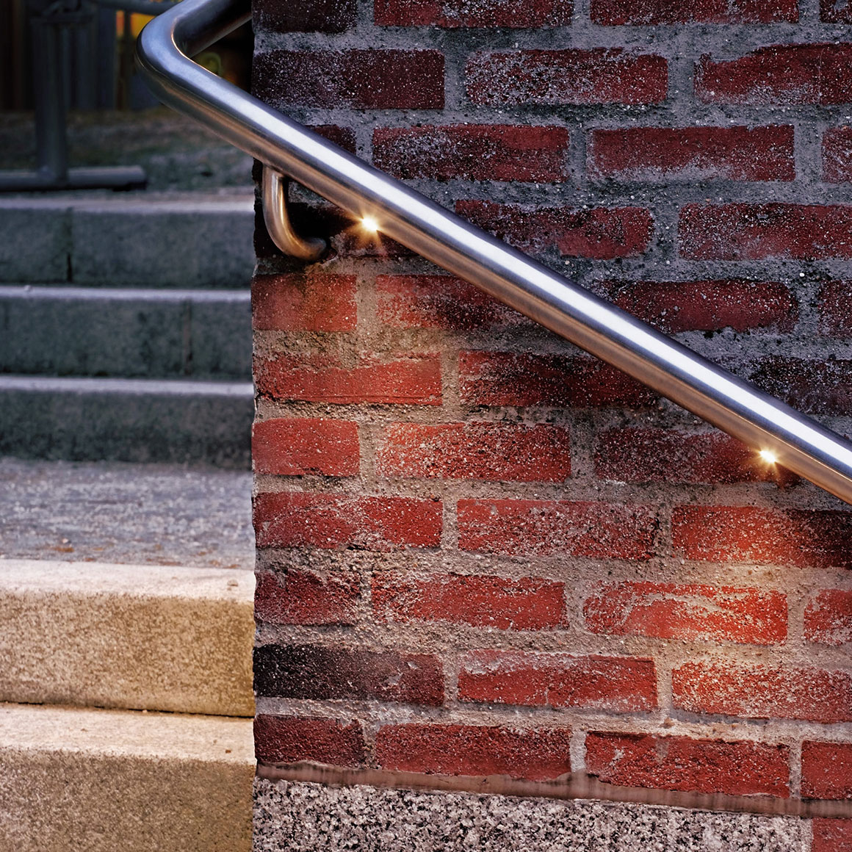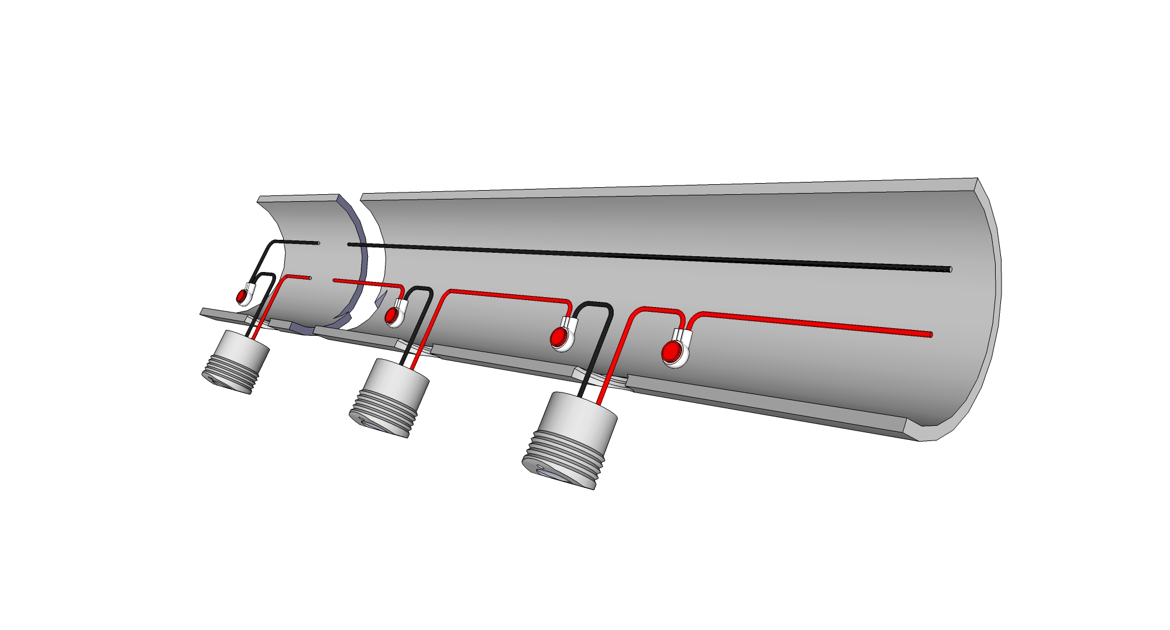
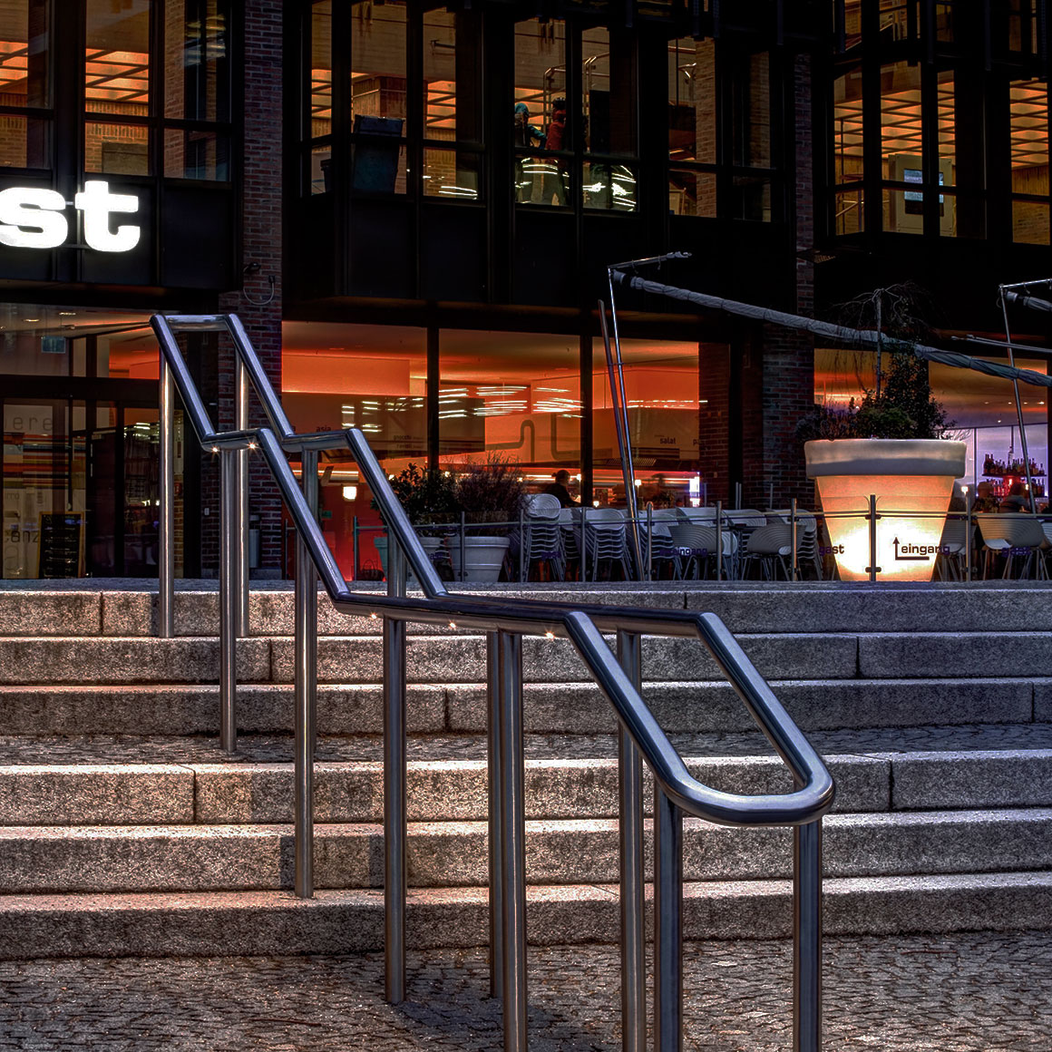

HLS LED-puckar lyser upp trappor utomhus
För att markera sitt 25-års jubileum har Gasteig kulturcenter i München beställt ett nytt belysningskoncept för sin utomhusmiljö för att bland annat förbättra och tydliggöra sin profil i området.
Belysningsplanen utvecklades av Ljusdesigner Ulrike Brandi som valde 300 HLS LED-puckar som belysning vid alla trappor. HLS ledstångsbelysning är infällda i alla ledstänger, helt i liv med ledstången. Dessutom är de små, (diameter 15mm), effektiva ljuskällor (1,5W) med en livslängd på cirka 50.000 timmar som ger ett mycket bra ljus i trapporna samtidigt som det ger ett stämningsfullt ljus på angränsande murverk.
Alla HLS LED-puckar är skyddade mot vandalism genom att linserna är av polykarbonat, men den största fördelen är att armaturerna inte syns på dagen. Vandalklass IK10. Kapslingsklass IP65 säkerställer att inget vatten tränger in vid rengöring av trapporna med högtryckstvätt.
Tack vare de nya ljusförhållanden välkomnar idag kulturcentret ca. 6.000 dagliga besökare till Munich Philharmonic, universitetet för musik och teater, vuxenutbildningscentrum och det kommunala biblioteket. Från spårvägs- och järnvägsstationen styr belysningen intuitivt besökarna till kulturcentrets ingång.
- Borra ett 15 mm hål.
- Försänk 1,75 mm med Ø16 raka kanter.
- Gänga M16x1
- Stoppa in driver och kabel
- Skruva dit den lilla armaturen, klart!
Ljus där det behövs – på trappstegen!
HLS är prisbelönt: Winner of US Department of Energy sponsored NGL 2009 design award.
För mer information och fler bilder se www.foxdesign.se/referenser.

Ladda hem högupplösta bilder och text från MyNewsDesk nedan, eller följ denna länk:
http://www.mynewsdesk.com/se/pressroom/foxdesign/pressrelease/list

För mer information, kontakta:
Tore Larsson, VD, 08-440 85 41, tore@foxdesign.se eller Jesper Nörthen, produktchef, 070-323 08 93, jesper@foxdesign.se

